МИНИСТЕРСТВО НАУКИ И ВЫСШЕГО ОБРАЗОВАНИЯ РОССИЙСКОЙ ФЕДЕРАЦИИ
Федеральное государственное автономное образовательное учреждение
высшего образования
Национальный исследовательский ядерный университет «МИФИ»
ИНСТИТУТ ИНТЕЛЛЕКТУАЛЬНЫХ КИБЕРНЕТИЧЕСКИХ СИСТЕМ
Направление подготовки: | 01.03.02 Прикладная математика и информатика
ПРОЕКТНАЯ ПРАКТИКА

Пояснительная записка к проекту
«Идентификация человека по сетчатке глаза »

Выполнили:
Евдокимов В.М., Б19-511
Сибгатулин Т.Р., Б19-511
Галимов Т.Ш., Б19-511

Научный руководитель:
Егоров Алексей Дмитриевич, должность - инженер

Москва, 20 декабря 2020 года

Оглавление

Введение ……………………………….……………… 3

Аналитическая и теоретическая часть ………….. 3-6

Практическая часть ………………………..……… 7-8

Экспериментальная часть ……………………….. 8-10

Заключение ………………………..………………… 11

Список литературы ………………………..…….. 11-12

Приложения ………………………..………………… 12

Введение

В современном мире очень актуальна задача распознавания человека по его био параметрам для того, чтобы идентифицировать человека, например, по его лицу, отпечаткам пальцев, венам ладони и так далее. До сегодняшнего времени в основном использовался способ с помощью отпечатков пальцев, например, в полиции. Однако, с развитием технологий появились более удобные и практичные варианты распознавания, которые мы и будем исследовать, а в особенности нам интересна возможность опознания индивида по его радужной оболочке глаза.

Задачей нашего проекта является получение и применение методов/алгоритма/системы алгоритмов, с помощью которого/которой можно произвести идентификацию человека по его глазу, в частности по радужной оболочке глаза

Аналитическая и теоретическая часть

Основные методы решения задачи выделения радужной оболочки глаза на изображении

1) Применение интегро-дифференциального оператора, предложенного в работе [1]. Оператор используется для выделения радиально-симметричных структур, которыми, в данном случае, предлагается описывать зрачок и радужку. Метод имеет высокие точность и устойчивость, но обладает неприемлемой для большинства приложений вычислительной сложностью [2].
2) Анализ гистограммы изображения, бинаризации и последующее оценивание радиусов зрачка и радужки [3, 4, 5].
3) Метод Хафа (Hough), позволяющая оценить параметры кривых заданного вида (в данном случае окружностей, описывающих зрачок и радужку). Данный подход позволяет получить выигрыш по скорости обработки, но гораздо менее устойчив к зашумленным данным в сравнении, например, с методами, использующими интегро-дифференциальный оператор.

Сегментация области радужной оболочки

Часть предварительной обработки состоит из улучшения, удаления шума и удаление отражений. Некоторые факторы, включая угол
и интенсивность источника освещения, могут некорректно влиять на качество изображения радужной оболочки и, как следствие, на
точность сегментации и распознавания. Чтобы решить эту проблему
проблема, используется метод Single Scale Retinex (SSR).
После улучшения был применен медианный фильтр к радужке.
изображение для удаления отдельных зашумленных пикселей (рис. 2б). Затем были удалены нежелательные отражения, которые происходят в менее ограниченной среде визуализации, с помощью пороговой обработки, чтобы
те пиксели, у которых уровень серого выше, чем самый высокий
порог, были подкорректированы и удобны при дальнейшей работе с ними (рис. 2c).
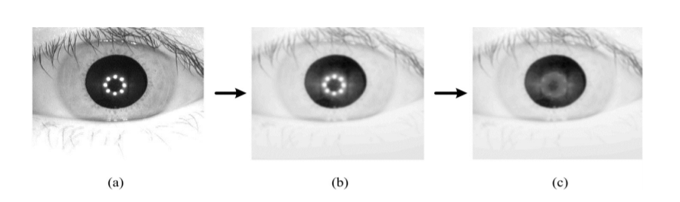

Чтобы определить границы радужки и отделить ее от других частей
как зрачок и веки, был использован метод, предложенный в
[8]. Этот метод сегментации, использующий относительную общую
вариации и методы “грубой” локализации, может
эффективно сегментировать область радужной оболочки на целом изображении глаза.
В данной работе были использованы широко известные методы, такие как Кэнни и Собел, чтобы найти края в изображении. Функция обнаружения края была заменена на более точную функцию с более точным обнаружением края(с использованием сдвиговых преобразований) [9].
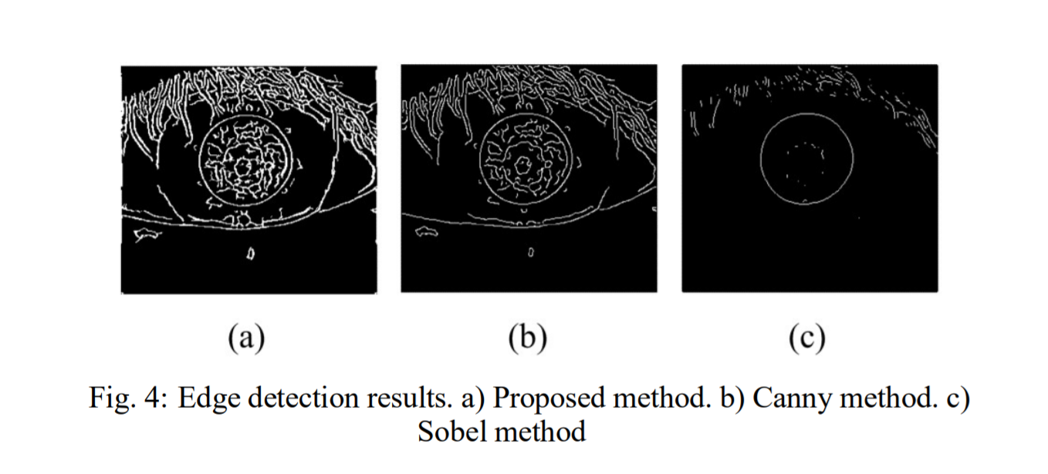
Изображение, которое мы можем наблюдать на рис 4. демонстрирует, что предлагаемый метод локализует более эффективно по сравнению с методами Canny и Sobel.
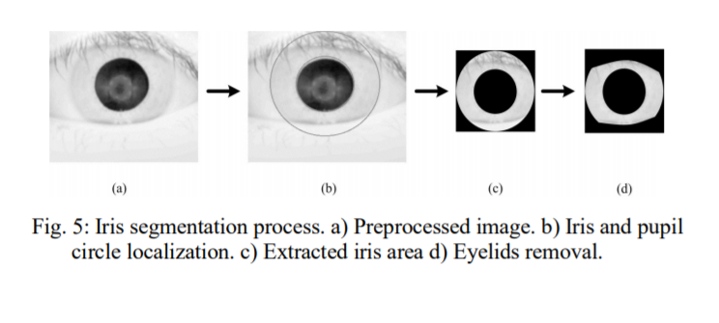
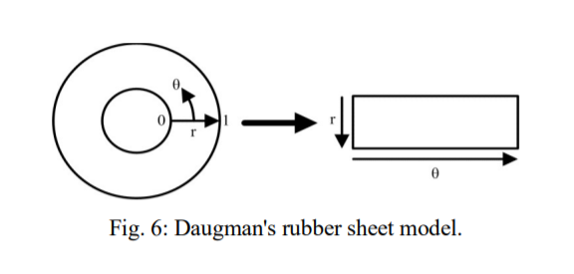
Также на рис.5 наглядно демонстрирует этапы процесса сегментации радужной оболочки глаза, которые были
применены для отделения области радужной оболочки от других частей глаза. После сегментации были перенесены каждая сегментированная область в прямоугольное изображение с фиксированным размером для всех
изображений с использованием Daugman rubber sheet model, где радиус r составляет от 0 до 1, а θ от 1 до 360 градусов.

Характеристика признаков

На этом этапе была использована схема для извлечения 252 функций из
как пространственных, так и частотных областей, включая форму и плотность, метод разности уровней серого (GLDM), метод матрицы совпадения уровней серого (GLCM), быстрые Фурье Преобразование (БПФ) и вейвлет-преобразование. Были выполнены GLCM и методы GLDM в четырех разных направлениях, а также Wavelet преобразования были реализованы в восьми поддиапазонах.

Реализация оптимального сочетания функций

Учитывая начальный пул из 252 функций, была использована техника KernelPCA, чтобы отбросить бесполезные функции и найти
оптимальное сочетание функций. Используя технику PCA выполняется в ядерном гильбертовом пространстве, а затем выбраны наиболее
важные функции [10]. Исходный пул функций был преобразован
до 100 новых синтетических свойств.

Классификация на основе машинного обучения

Для задачи классификации и распознавания реализованы многослойная нейронная сеть с использованием библиотеки sklearn в python. Данная спроектированная модель построена путем наложения двух скрытых слоев с последующим одним выходом
классификатор с метками выходных классов для различных людей в наборе данных.

Практическая часть

Нами были проделаны следующие шаги :

4.1. Подбор программного обеспечения

Для начала нам нужно было подобрать подходящую программу, которая будет выполнять необходимые для нас требования. Конечно, главное из них - это возможность путем обучения или другим методом уметь идентифицировать с определенной точностью, принадлежность радужной оболочке конкретному человеку. В открытом доступе нашлось пару готовых реализаций алгоритмов, способных производить такие действия, с ними мы и производили эксперименты. Многие из них делали не то, что требовалось, поэтому мы быстро выбрали подходящую программу и начали её дорабатывать под наши конкретные задачи и оптимизировать точность идентификации человека по его радужной оболочке глаза.

4.2. Составления датасета.

После того, как была получена основная программа, то теперь задача состояла в поиске для неё данных, на которых она будет обучаться. Происходил этот процесс следующим образом : когда мы хотим научиться идентифицировать нового человека, то нужно подготовить 7 фотографий его лица, которые и будут использоваться для тренировки нашей сети.

4.3. Обработка изображения.

Датасет получен, теперь нужно обработать входные изображения для конкретной структуры программы. В нашем случае это заключалось в следующих этапах :
- Научиться вырезать из исходного фото сами глаза, которые будут подаваться уже основной программе как входные данные.
- Подкорректировать разрешение полученного изображения
- Отформатировать названия фотографий, для упрощения взаимодействия с ними
  - Как было сказано в 4.2., используется 7 изображений для каждого человека, из которых 4 - тестовые и 3 - тренировочные

4.4. Оптимизация точности распознавания человека.

В планах есть идеи улучшения точности, а пока что мы расширили датасет и теперь умеем различать 109 людей.

Экспериментальная часть

В процессе работы над проектом, нами были проведены ряд экспериментов.
- Протестированы 3 нейронные сети по характеристикам точности распознавания и простоты использования
- Проведены тесты с различными наборами фотографий одного человека и корреляции с результатом обучения
- Путем оптимизаций получилось улучшить результат опознавания

- Первоначальные результаты

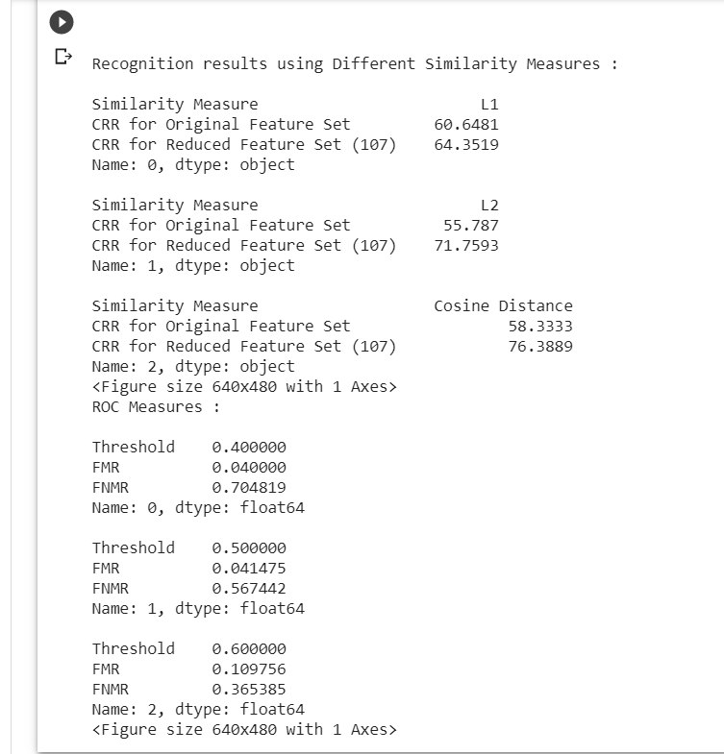

- Результаты после оптимизаций
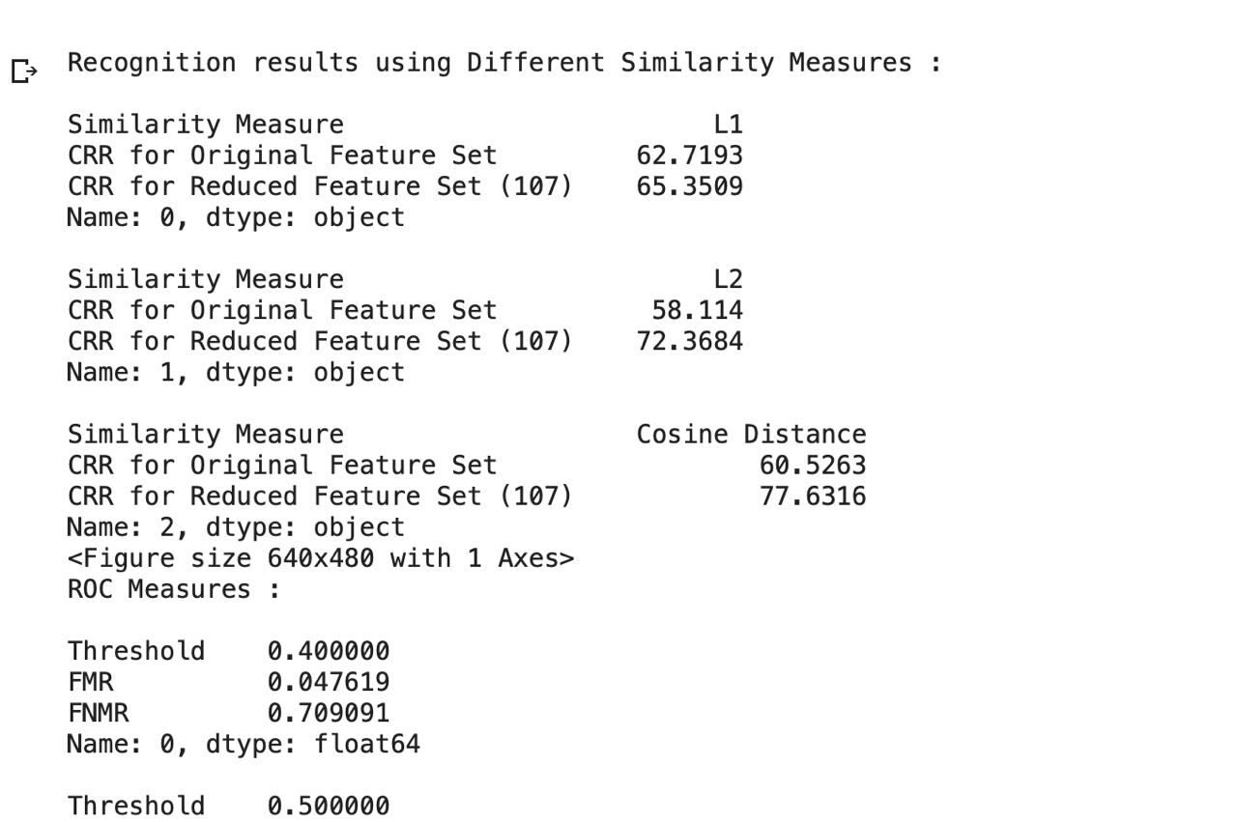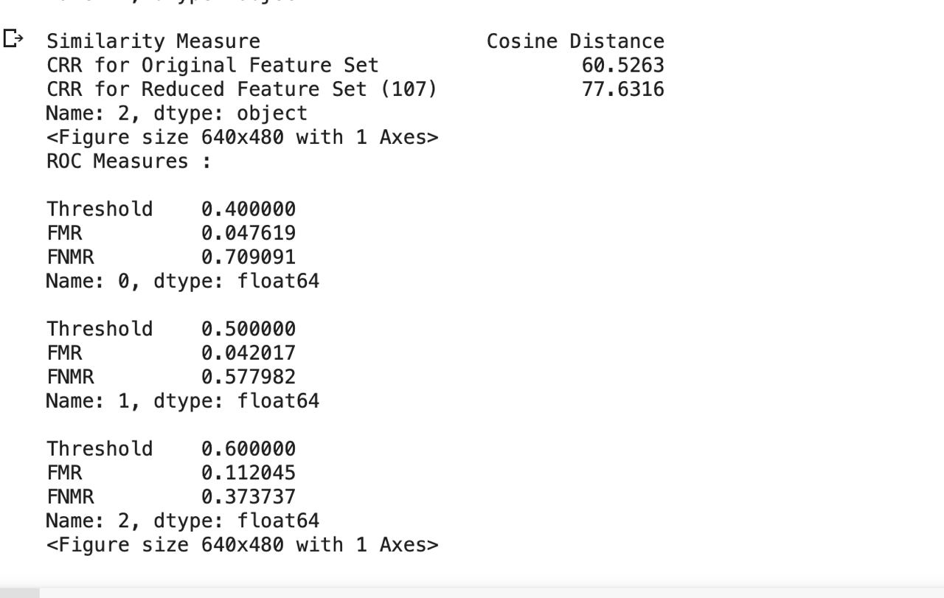

Заключение

- Получен датасет, содержащий 120 папок, в каждой из которых содержится семь разных фотографий одного глаза
- Написан программный код для получения датасета
- В ходе работы были изучены различные методы детекции определенного объекта на изображениях, а также получено их базовое понимание работы
- На практике получили опыт работы с алгоритмами компьютерного зрения
- Получено базовое понимание некоторых методов идентификации предметов
- В некоторой степени удалось автоматизировать работу полученной программной системы

Список литературы

- Daugman J. How iris recognition works // IEEE Transactions on Circuits and Systems for Video Technology. — 2004. — Vol. 14, no. 1. — P. 21–30.
- Матвеев И. Методы и алгоритмы автоматической обработки изображений радужной оболочки глаза. — 2014.
- Guang-zhu X. [et al.]. A novel and efficient method for iris automatic location // Journal of China University of Mining and Technology. — 2007. — Vol. 17. — P. 441–446.

- Ling L. [et al.]. Fast and efficient iris image segmentation // Journal of Medical and Biological Engineering. — 2010. — Vol. 30, no. 6. — P. 381– 392
- Pan L. [et al.]. Iris Localization based on Multi-resolution Analysis // Proc. 19th Intern. Conf. Pattern Recognition. — 2008. — P. 1–4.
- D. H. Brainard and B. A. Wandell, "Analysis of the retinex theory of color vision," J. Optical Soc. Am. A., Vol. 3, no. 10, pp. 1651- 1661, 1986.
- Zijing Zhao, Ajay Kumar, "An Accurate Iris Segmentation Framework under Relaxed Imaging Constraints using Total Variation Model," IEEE International Conference on Computer Vision (ICCV), pp. 3828 – 3836, 2015.
- Wang.-Q. Lim, "The discrete shearlet transform: a new directional transform and compactly supported shearlet frames," IEEE Trans. Image Process. Vol. 19, No. 5, pp. 1166–1180, 2010.
- C. Liu, T. Zhang, D. Ding, C. Lv, "Design and application of Compound Kernel-PCA algorithm in face recognition," 35th Chinese Control Conference, pp. 4122 – 4126, 2016.

7. Приложения.

- Программа, вырезающая глаза из исходного изображения, являющегося лицом человека

